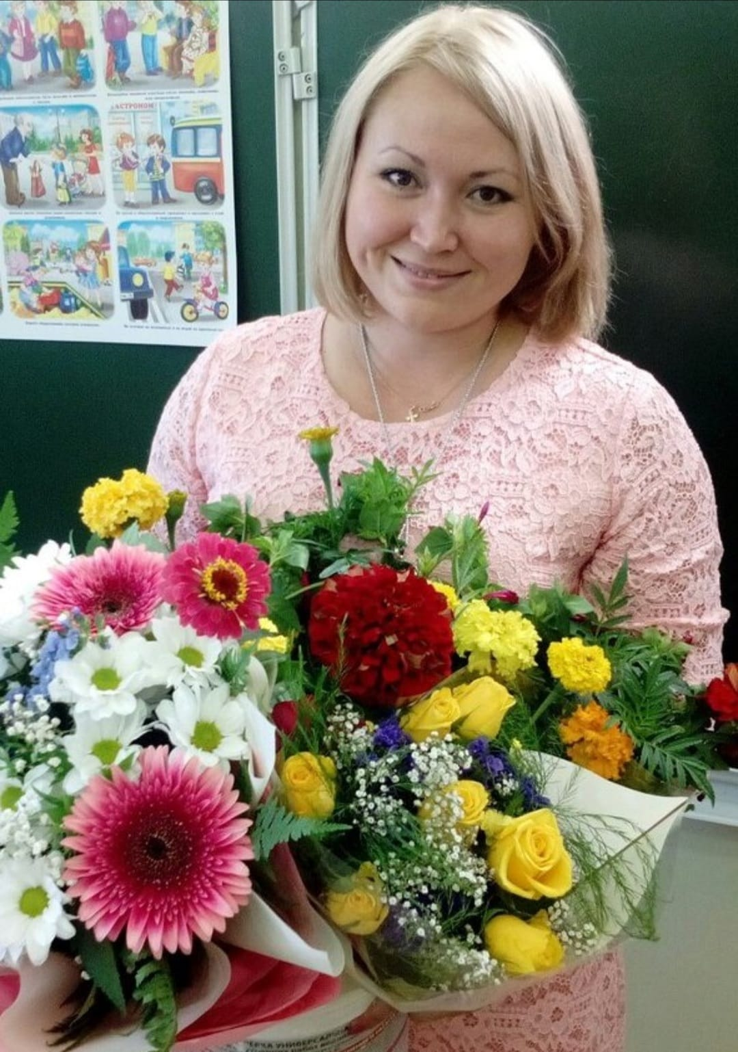
Вафина Надежда Геннадьевна – высококвалифицированный специалист, осуществляющий обучение и воспитание учащихся в школе для детей с ограниченными возможностями здоровья. Преподавание ведется на высоком научно-методическом уровне с применением наиболее эффективных форм и методов обучения и воспитания слабовидящих учащихся, инновационных и компьютерных технологий, с учетом тифлотребований. По итогам мониторинга системы образования имеет стабильные положительные результаты освоения обучающимися образовательных программ. Качество знаний учащихся по русскому языку на базовом уровне составляет 68-70% при 100% успеваемости, по математике на базовом уровне составляет 64-70% при 100% успеваемости.
Педагогом разработана и успешно внедрена авторская адаптивная программа коррекционного курса «Развитие осязания и мелкой моторики» для детей с нарушением зрения. Учащиеся Вафиной Н.Г. принимают участие в научно-практических конференциях, занимают призовые места конкурсах республиканского и муниципального уровней. 2018-2019 год – I, II, III места в Республиканской научно-практической конференции научного общества учащихся с ОВЗ. 2021 – призер и участник очной Республиканской метапредметной олимпиады для школьников 1-4 класс «Одаренный ребенок», 2019 – участник очной Республиканской олимпиады по русскому языку для школьников с 1-6 класс «Эрудит», 2020 – победители и призеры IX международного дистанционного Турнира учащихся с 1-4 классы по русскому и математике РТ, 2018-2021 годы – победители и призеры интернет онлайн-олимпиад для школьников по математике, 2018-2021 годы – победители и призеры интернет онлайн - олимпиад для школьников по русскому языку, 2018-2019- победители и призеры интернет онлайн-олимпиад по окружающему миру, 2020 – III место в дистанционном литературном конкурсе «Эрудит III», 2019 – 2 место в I Республиканском конкурсе рисунков «Оранжевый жираф», 2019 – победитель международного творческого конкурса «Престиж», 2019 – победители и призеры городских фестивалей детского театрального мастерства «За кулисами детства», «Детство без границ», «Без бергэ», 2018-2021 – победители и призеры творческих конкурсов различного уровня.
Надежда Геннадьевна является победителем Блиц-олимпиады «Развитие фонематического слуха у детей с ОВЗ» от Горизонты педагогики, 2018 год, призером Всероссийского тестирования педагогов – 2018 в категории «Классные руководители» 2018 год, призером Всероссийского тестирования педагогов – 2018 в категории «Учитель начальных классов» 2018год.
Опыт многолетней работы учителя обобщен на республиканском научно-методическом семинаре по теме «Интерактивные методы обучения и воспитания в образовательном учреждении для детей с ОВЗ» для педагогов коррекционных и общеобразовательных учреждений, проведенном МБУ «ИМЦ» на базе ГБОУ «Набережночелнинская школа № 87 для детей с ОВЗ» Набережные Челны Республики Татарстан, 2019, на муниципальном семинаре для педагогов коррекционных общеобразовательных учреждений, по теме «Особенности развития образного мышления и памяти слабовидящих учащихся», проведенном МБУ «ИМЦ» на базе ГБОУ «Набережночелнинская школа № 87 для детей с ОВЗ» Набережные Челны Республики Татарстан, 2017год, на муниципальном научно-практическом семинаре для педагогов коррекционных общеобразовательных учреждений, студентов по теме «Развитие понимания визуальных и аудиальных текстов слабовидящими учащимися», проведенном МБУ «ИМЦ» на базе ГБОУ «Набережночелнинская школа № 87 для детей с ОВЗ», 2018год, на региональной научно-практической конференции «Совершенствование методических компетенций педагогических работников в рамках реализации федерального проекта «Современная школа»» в 2021году
В 2018 году Надежда Геннадьевна выступила на методическом семинаре «Применение инновационных технологий в урочной и внеурочной деятельности в условиях реализации ФГОС НОО» состоявшемся на базе ГБОУ «Набережночелнинская школа № 75 для детей с ОВЗ» г. Набережные Челны, по теме «Повышение уровня познавательной активности слабовидящих учащихся в условиях внедрения новых образовательных стандартов», в 2017 году выступление с презентацией на семинаре «Междисциплинарные подходы в диагностике и коррекции дизонтогенетического развития» проведенный Министерством образования и науки Республики Татарстан отделом общего образования для учителей начальных классов, на базе КФУ (филиал в Набережных челнах) по теме «Комплексный подход при организации работы со слабовидящими детьми», В 2021 году выступила на конференции с докладом с презентацией и видеозаписью фрагмента урока по теме «Геймификация на уроках математики в 1 классе», в 2021 году выступила в вебинаре ЯКласс по теме «Наставники и тьютеры в современном образовании».
Практический опыт и результаты деятельности учителя изложены в статье «Развитие понимания визуальных и аудиальных текстов слабовидящими учащимися» опубликованной на сайте Мультиурок, 2018 год, «Геймификация на уроках математики в 1 классе», опубликованной на сайте «Инфоурок», 2021год, «Конспект урока «Изменение глаголов по временам», опубликованный на сайте Мультиурок, 2018 год, Конспект урока Чудесные открытия, взгляд поэта и художника: стихотворение И.А. Бунина «Родник» и картина В. Поленова «Заросший пруд»., опубликованный на сайте Мультиурок, 2019 год, Рабочая программа по мелкой моторике с рецензией опубликованная на сайте «Инфоурок», 2020 год.
Результаты профессиональной деятельности, в том числе экспериментальной и инновационной: 2017-2018 год Руководитель учебной практики студентов факультета педагогики и психологии по направлению подготовки «Коррекционная педагогика в начальном образовании» направленных в ГБОУ «НШ №87» , ФГБОУ ВО «Набережночелнинским государственным педагогическим университетом» 2020-2021 год участник Экспериментальной деятельность по теме: «Проектно-исследовательская деятельность как средство формирования профессиональных компетенций», 2019-2021 участник Программы инновационной деятельности по направлению: Модель оценки компетенций наставника.
Вафина Н.Г. специалист, заинтересованный в совершенствовании и углубленном изучении методов работы со слабовидящими детьми. Она профессионально мобилизует творческие способности учащихся, обеспечивающие высокие результаты

